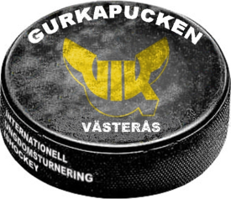

Matlåda dag 2 U13 & U15

Förbeställing, mailas till Jonny.Silkewall@vik.se
Förbeställing senast kl12.00 dagen innan
Klass | Lag | antal | kontaktperson | telefon
U13 28/12
U15 30/12

Beställingen betalas på plats kontanter (jämna pengar) eller Swish! 45kr/st

Kontakt
Jonny Silkewall
070-2520518
Jonny.Silkewall@vik.se

